**实验报告**

专业：化学工程与工艺

姓名： 周

学号： 321

日期： 2023.4.20

地点：紫金港化学实验中心-328

课程名称： 大学化学实验（P） 指导老师： 陈平 成绩：__________________

实验名称： 氨基甲酸铵分解反应平衡常数测定 实验类型： 物性测试 同组学生姓名： 项

一、实验目的和要求 二、实验内容和原理

三、主要仪器设备 四、操作方法和实验步骤

五、实验数据记录和处理 六、实验结果与分析

七、讨论、心得

----------------------------------------------------------------------------------------------------------------------------------------

**一、实验目的**

(1)熟悉用等压法测定固体分解反应的平衡压力。

(2)掌握真空实验技术。

(3)测定氨基甲酸铵的分解压力，计算分解反应平衡常数及有关热力学函数。

**二、实验原理**

氨基甲酸铵( NH2COONH4 )是合成尿素的中间产物，白色固体，不稳定，加热易发生如

下分解反应：



该反应是可逆的多相反应。若将气体看作理想气体，在一定的温度下，标准平衡常数*K*Θ 可表示为

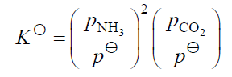

式中： *p*NH3 和 *p*CO2分别为反应温度下NH3和CO2的平衡分压；*p*Θ为100kPa。系统的平衡总压*p*总等于*p*NH3 和 *p*CO2之和，称为分解压。

从化学反应计量方程式可知， *p*CO2 = *p*总， *p*NH3 = *p*总，代入上式，得

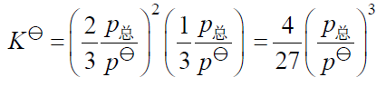

因此，测量其总压*p*总即可计算出标准平衡常数*K*Θ 。

温度对平衡常数的影响可用下式表示

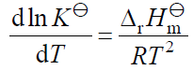

式中：*T*为热力学温度；Δr*H*mΘ 为该反应的标准摩尔反应热；*R* 为摩尔气体常量。当温度变化

范围不太大或Δr*Cp*较小时，Δr*H*mΘ 可视为常数，将上式积分得

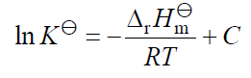

式中：*C*为积分常数。以ln *K*Θ对1/ *T* 作图，应为一直线，从斜率可求得Δr*H*mΘ 。

反应的标准摩尔吉布斯(Gibbs)自由能变化Δr*G*mΘ 与标准平衡常数*K*Θ 的关系为



用Δr*H*mΘ 和Δr*G*mΘ 可近似地计算该温度下的标准熵变Δr*S*mΘ



因此，由实验测出一定温度范围内不同温度*T* 时氨基甲酸铵的分解压(平衡总压)，可分

别求出反应标准平衡常数*K*Θ 及反应热力学函数Δr*H*mΘ 、Δr*G*mΘ 和Δr*S*mΘ 。

**三、实验仪器与试剂**

仪器 等压法测分解压装置；数字式低真空测压仪(DPC-2C)；真空泵；恒温槽。

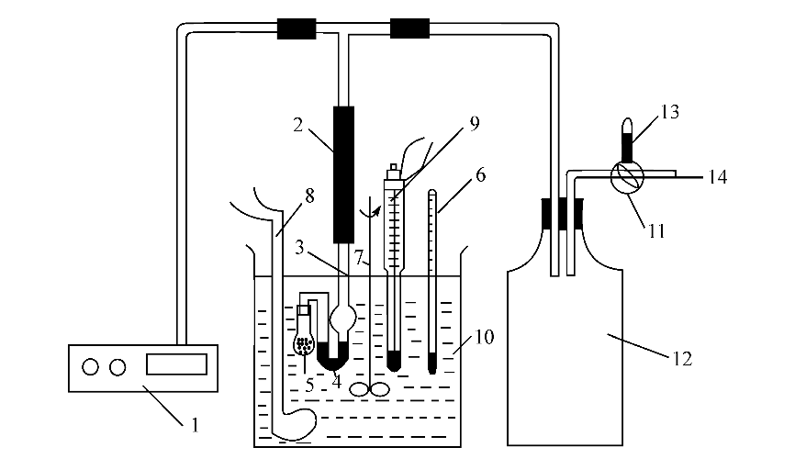

图 2.47 等压法测氨基甲酸铵分解压装置

1. 数字式低真空测压仪；2. 真空胶管；3. 等压计；4. 封闭液；5. 氨基甲酸铵；6. 水银温度计；7. 搅拌器；8. 电加热器；

9. 接触温度计；10. 玻璃水槽；11. 三通活塞；12. 缓冲瓶；13. 毛细管放空阀；14. 真空泵

试剂 氨基甲酸铵；邻苯二甲酸二壬酯或硅油。

**四、实验步骤**

1. 测量

将等压计小心与真空系统连接好，并固定在恒温槽中。调节恒温槽的温度为30℃，开动真空泵，抽至最高真空度后继续抽气15min，将系统中的空气排出，关闭连接真空泵活塞，停止抽气。缓慢开启毛细管放空阀，将空气缓缓放入系统，直至等压计U 形管两臂液面齐平，立即关闭活塞。观察硅油面变化，当U 形管两臂液面产生液位差时，再次开启毛细管放空阀至液面相平，反复多次重复放气操作，直至15min 内硅油面齐平不变，读取温度、测压仪和大气压计数值。

2. 重复测量

为了检验盛氨基甲酸铵的容器内空气是否置换完全，可再使系统与真空泵相连，继续排气，约5min 后，如上操作重新测定氨基甲酸铵分解压力。如两次测定结果压力差小于200Pa，可进行下一步实验。

3. 升温测量

调节恒温槽的温度为35℃。在升温过程中，当U 形管两臂液面产生变化时，及时从毛细管缓慢放入空气，使分解的气体不至于通过硅油鼓泡。当恒温槽温度恒定时，调节至U 形管两臂硅油面齐平且基本保持不变，即可读测压仪读数及恒温槽温度。同法测定其他温度的分解压，共测4～5 个温度。

4. 复原

实验完毕后，将空气慢慢放入系统，使系统解除真空。关闭测压仪和真空泵。

**五、数据记录和处理**

室温：28.2℃ 大气压（经温度、纬度及海拔校正）：100.97kpa

|  |  |  |  |  |  |  |  |  |
| --- | --- | --- | --- | --- | --- | --- | --- | --- |
| 温度/摄氏度 | 温度/K | 1000/T（1/K） | 表压（kpa） | 绝压（kpa） | | K | | lnK |
| 30 | 303.15 | 3.298697015 | -83.66 | 17.25 | 0.005133 | | -5.27207 | |
| 30 | 303.15 | 3.298697015 | -83.78 | 17.02 | 0.00493 | | -5.31234 | |
| 35 | 308.15 | 3.245172805 | -76.85 | 24.12 | 0.014032 | | -4.26639 | |
| 40 | 313.15 | 3.193357816 | -66.76 | 34.21 | 0.040037 | | -3.21796 | |
| 45 | 318.15 | 3.14317146 | -54.62 | 46.35 | 0.099575 | | -2.30685 | |

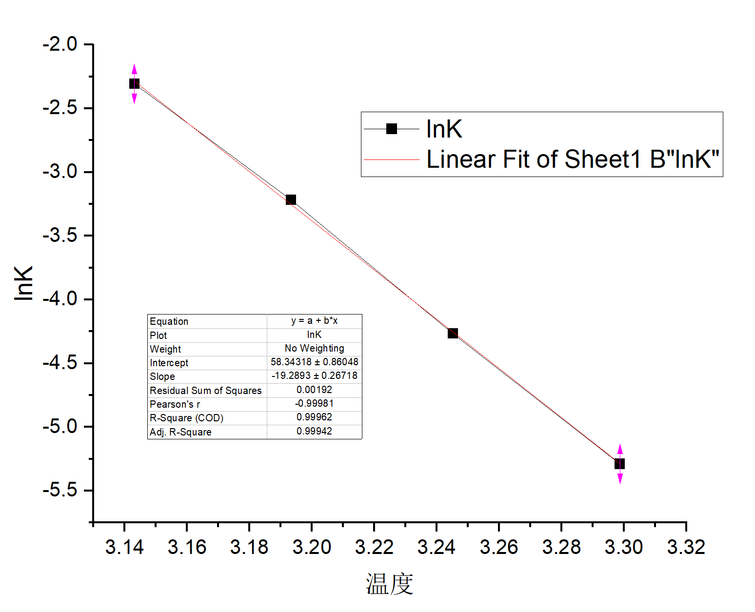

lnKΘ-1/T线性拟合结果

**六、问题讨论与分析**

由lnKΘ-1/T线性拟合结果，其R2>0.999，因此可认为实验测得的lnKΘ与1/T具有严格的线性关系；其斜率k= $-\frac{∆_{r}H_{m}^{θ}}{R}$ =-19.2893，计算得Δr*H*mΘ=160.4kJ/mol，Δr*G*mΘ、Δr*S*mΘ值如下：

|  |  |  |  |
| --- | --- | --- | --- |
| T/K | LnK | Δr*G*mΘ | Δr*S*mΘ |
| 303.15 | -5.27207 | 13.2877 | 485.2790 |
| 303.15 | -5.31234 | 13.3892 | 484.9442 |
| 308.15 | -4.26639 | 10.9303 | 485.0550 |
| 313.15 | -3.21796 | 8.3780 | 485.4605 |
| 318.15 | -2.30685 | 6.1018 | 484.9856 |

**七、思考题**

**1.如何检查系统是否漏气？**

首先打开接通真空泵，将系统抽气至适当高于实验所需的真空度，之后切断真空泵，观察压差计读数是否变化。若基本保持不变或开始缓慢变化随后基本保持不变(系统内有蒸气源)，则系统不漏气。

若有漏气，应从真空泵开始沿真空管路逐段检查漏气点。

**2.什么叫分解压：氨基甲酸铵分解反应是属于什么类型的反应？**

一定温度下，将固体试样置于密闭、预先抽为真空的系统中，待固体试样的分解反应达到平衡时，系统的压力称为分解压。

氨基甲酸铵的分解压随温度升高而变大，氨基甲酸铵分解反应为放热反应。

**3.为什么要抽干净小球泡中的空气？若系统中有少量空气，对实验结果有什么影响？**

如果不抽干净小泡内的空气，则测得的分解压为实际分解压和空气分压之和。

若系统中有少量空气，则导致分解压测定值偏大。

**4.如何判断氨基甲酸铵分解反应已经达到平衡？没有平衡就测数据，将有何影响？**

在确保恒温槽温度恒定的前提下，经由缓冲瓶活塞缓慢放气至等压计两侧液面等高并能够基本保持不变，则认为氨基甲酸铵分解反应达到平衡。

没有达到平衡就测数据，则会导致分解压测定值与实际分解压值产生偏差：如果按照温度逐渐升高的顺序测定各个温度下的分解压值，随着分解反应逐渐接近平衡，系统内的压力逐渐变大，未达到反应平衡就测数据会导致分解压测定值偏小；如果按照温度逐渐降低的顺序测定各个温度下的分解压值，随着分解反应逐渐接近平衡，系统内的压力逐渐变小，未达到反应平衡就测数据会导致分解压测定值偏大。

**5.根据哪些原则选用等压计中的密封液？**

1)高沸点或低饱和蒸气压，以免密封液的挥发导致压力读数误差；

2)粘度较高，以免在放气稍快时，空气就倒灌进入装试样小泡内；

3)密度较低，降低因为等压计两侧液面等高判断误差导致的压力读数误差；

4)稳定，不与体系中气体发生反应。

**6.当将空气放入缓冲瓶时，若放入空气过多，则会出现什么现象？怎么解决？**

若缓冲瓶内放入空气过多，导致等压计和空气接触一侧液面偏低，则需要重新抽真空至等压计和空气接触一侧液面较高，随后再缓慢放气至等压计两侧液面等高。

若缓冲瓶内放入空气过多、过快并有空气倒灌进入装试样小泡内，则需要重新抽干净小泡内的所有气体组分。

**7.分析本方法的最大误差。**

本方法最大的误差来源于由于各种因素导致的总压测量值与实际值的偏差，如密封液不可避免的挥发导致占据一部分分压、测量人员在液面平齐判断时可能产生的视觉误差等。

**8.将测量值与文献值比较，分析引起误差的主要原因。**

1)压差计未预先置零；

2)试样小泡内抽气不完全；

3)恒温槽温控不准，或未达到控制温度就开始测压；

4)恒温槽达到了控制温度但分解反应尚未达到平衡就开始测压；

5)等压计两侧液面等高判断误差；

6)压差计、大气压力计误差等。